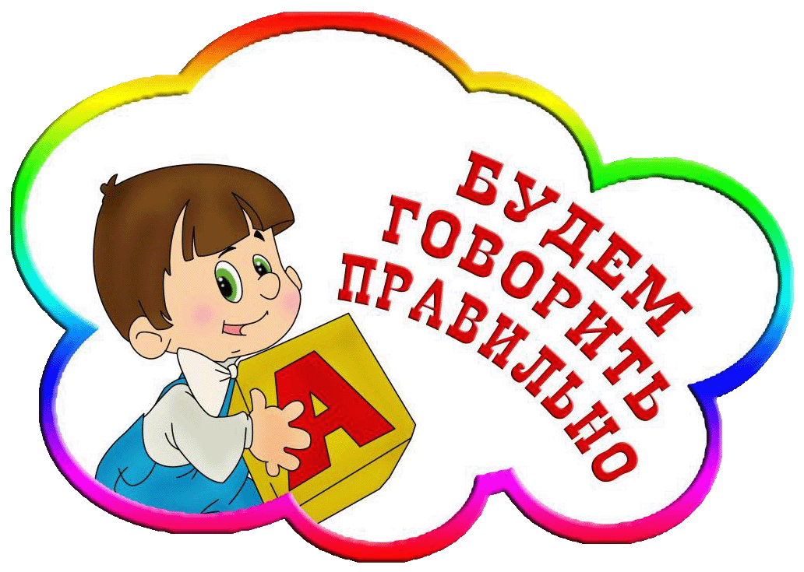
Логопедическая минутка

БУДЕМ
ГОВОРИТЬ ПРАВИЛЬНО!

Образовательная область: «Речевое развитие»

Цель: Формирование интереса к правильной речи

Задачи:

Образовательные:
- Закреплять знания, полученных на НОД.
- Вовлекать детей в активную речевую деятельность.
- Совершенствовать мелкую моторику рук, зрительное восприятие.

Коррекционно – развивающая:
- Закреплять фонетико - фонематический процесс: различение звука среди других фонем
- Продолжать развивать внимание мышление, память, восприятие.

Воспитательная:
- Формировать дружеские взаимоотношения между детьми.
- Воспитывать чувство товарищества, внимания к словам учителя - логопеда.

Оборудование: Колокольчик, символы для артикуляционной гимнастики,
Предметные картинки: картинки животных и их детенышей.

Логопедические минутки, (проводится во 2-й половине дня).

№ | Деятельность  учителя - логопеда | Деятельность  детей | Предполагаемый результат
1. | Организационный момент с элементами фонетической гимнастики и развитие общей моторики.  Звенит колокольчик. Дети собираются в круг.  Здравствуйте, ребята! Сегодня мы начинаем логопедические минутки: «Будем говорить правильно!»  А чтобы говорить правильно необходимо подготовить язычок и пальчики.  Подготовим пальчики. | Дети подходят к учителю-логопеду  Дети хором говорят:  «…говорить правильно!» | Дети заинтересованы.
 | Подготовим язычок.  Упражнения:  «Обезьянки»  «Нарисуй круг губами»  «Лошадка» (медленно) | Дети выполняют артикуляционные упражнения:  Рот открыть, удерживать позу под счет до пяти  Вращательные движения губами.  Цокание языком. | Владеют артикуляционными движениями.
 | Наши пальчики могут быть ловкими. (Пальчиковая гимнастика)  Ральчики поссорились, помирились – 2 раза  Лодочка плывет по речке  Обгоняя на воде колечки | Дети выполняют движения по тексту.  Пальчики вместе, врозь  Лодочка из 2-х ладошек.  Покачивается лодочка. | Развита мелкая моторика
2 | Развитие фонетико-фонематических процессов:  Поиграем в игру «Хлопай не зевай» (А, Б) | Дети хлопают на заданный звук. | Развит фонетико-фонематический процесс: различение звука среди других фонем
3 | Повтори ритм  Еще одна игра: «Хлопни также» | Дети прохлопывают заданный ритм. | Прохлопывают ритм
4 | Развитие лексико-грамматических процессов:  Хочется услышать, как вы запомнили названия животных и их детенышей.  Игра «У кого - кто?» | Дети говорят: «У кошки – котенок (котята). (Корова, собака, свинья, коза, лошадь, овца) | Развит лексико-грамматический процесс словообразования
5 | Мы сейчас послушаем как ребята научились произносить звук и могут стихотворение говорить правильно | Ребенок выходит и читает четверостишие с поставленным и автоматизированным звуком (1-2 ребенка)
8 | Звенит колокольчик. Вот и закончились логопедические минутки.  Давайте запомним правило:  Каждый день, всегда, везде,  На занятиях, в игре  Смело, чётко говорим,  Никогда мы не спешим.  Будем говорить правильно? | Дети говорят:  …говорить правильно!

